# 测试前提

## Vmc：

部署好cf后，在客户端使用vmc进行操作，由于vmc版本问题，只有0.3.18可以正常在我们自己部署的cf上使用

## 服务器：

服务器列表如下

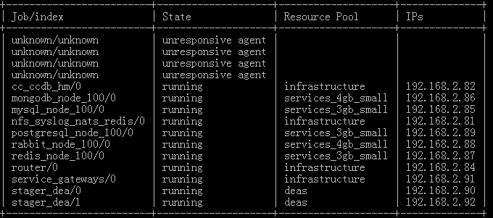

由于资源不多，uaa，uaadb，dashboard，hbash，collector，opentsdb，login等job停掉了

后来由于服务器资源问题，停掉了离线包部署的虚拟机，对负载均衡和粘性session测试时，服务器列表如下

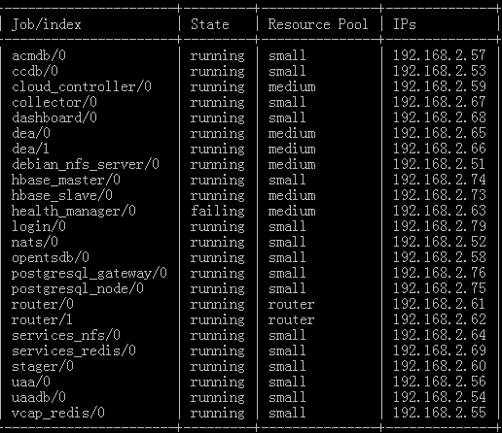

# 测试过程

## 注册：

使用vmc register注册账号，注册的账号保存在了ccdb中

## 登录：

使用vmc login进行登录，**在uaa停掉的前提下，可以正常登录，不知uaa的具体作用是干什么的**

## 发布：

转到部署包目录后使用命令vmc push进行发布，发布中会提示输入相关部署信息

E:\cf\hello\t>vmc push

Would you like to deploy from the current directory? [Yn]: y

Application Name: hello

Detected a Java Web Application, is this correct? [Yn]: y

Application Deployed URL [hello.cf.offline]:

Memory reservation (128M, 256M, 512M, 1G, 2G) [512M]:

How many instances? [1]: 1

Would you like to save this configuration? [yN]: y

Manifest written to manifest.yml.

Creating Application: OK

Uploading Application:

Checking for available resources: OK

Packing application: OK

Uploading (1K): OK

Push Status: OK

Staging Application 'hello': OK

Starting Application 'hello': .......Error:

Application 'hello's state is undetermined, not enough information available.

发布后可以使用vmc apps 及vmc instances appName查看相关信息

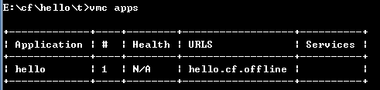

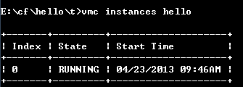

vmc status hellojava #查看实例

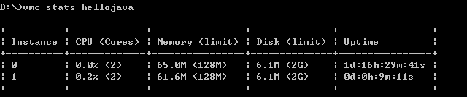

在浏览器通过hello.cf.offline可以正常访问

## Dea及实例测试

### stop测试

使用bosh停掉当前运行hello应用实例的dea（bosh stop <job> [index]），停掉后浏览器再访问hello.cf.offline提示404找不到的错误，vms instances hello 显示状态为down

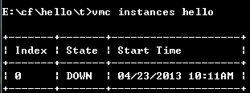

### 重启dea测试：

使用bosh命令重启dea的job(bosh start <job> [index])，重启后hello.cf.offline仍然不能访问，vmc instances hello的提示和刚关闭时信息一致，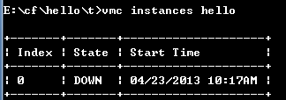

使用vmc启动hello，提示已经启动



但不能访问，使用vmc重启hello后可以正常访问

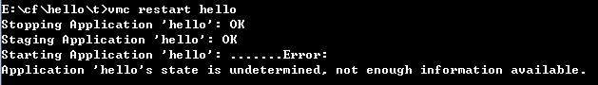

### 重启部署的实例测试

关掉的dea未启动，使用vmc启动hello

虽然提示已经启动，但不能访问

使用vmc重启hello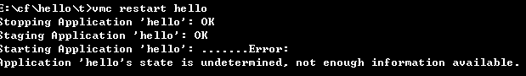

启动后hello部署到了未停止的dea虚拟机上，可以正常访问

**综合上面3点，cf在其中一个dea节点down掉后，不能把此节点部署的应用自动迁移到其他dea节点上，如果down掉的节点重启，此节点上原来的应用也不能正常启动。在dea down掉后如果要启动已经部署的应用，需使用vmc restart命令。**

### Dea多实例故障迁移：

使用vmc instances hello 2把hello部署两个实例，

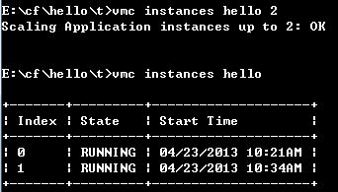

访问hello.cf.offline，确定访问的dea机器，然后bosh stop此机器，hello实例只有一个在运行

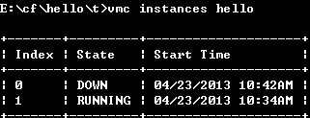

通过浏览器可以正常访问hello.cf.offline，并且可以清楚的看到访问的是未停止的实例。同样，停止的dea在重启后应用实例必须使用vmc restart启动

### Dea负载均衡测试

部署两个应用实例（有时两个实例部署在了同一dea上），开启100个线程访问http://tom7.cf.local/index.jsp，基本可以平均的访问（51:49）

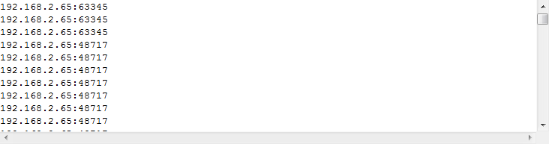

### Session粘性测试

如果测试的所有线程中设置同一session，所有的请求都是发送到了同一应用实例

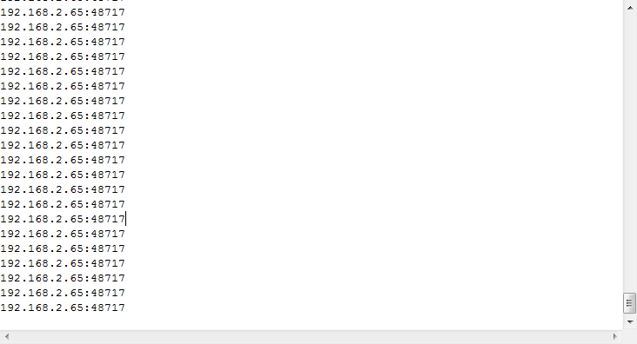

### 总结

**综上，cf在dea和应用实例可以实现负载均衡和粘性session功能，在多个应用实例同时启动的情况下可以实现故障迁移。但如果dea对应的虚拟机出问题或dea对应的job出问题，cf不能自动完成对应dea上部署的实例的迁移（需要手动执行vmc restart），在dea恢复后，对应的实例也不能自动启动。**

**综合上面3点，cf在其中一个dea节点down掉后，不能把此节点部署的应用自动迁移到其他dea节点上，如果down掉的节点重启，此节点上原来的应用也不能正常启动。在dea down掉后如果要启动已经部署的应用，需使用vmc restart命令。**